
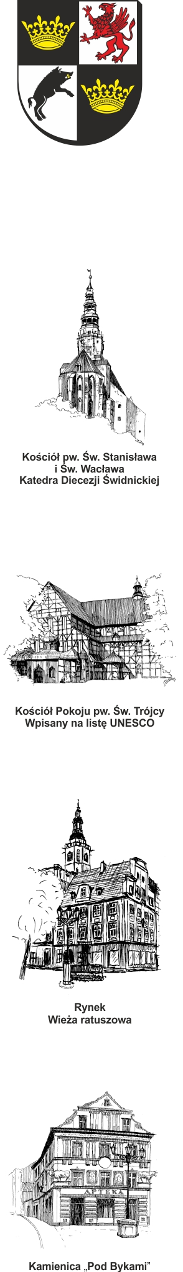
URZĄD MIEJSKI W ŚWIDNICY
Wydział Przetargów i Inwestycji Miejskich
ul. Armii Krajowej 49, 58 – 100 Świdnica
tel. (+48 74) 856 28 50, 856 29 24
e-mail: mbp@um.swidnica.pl - www.um.swidnica.pl

Świdnica, dnia 17-04-2025 r.
WPI.271.22.2025
wszyscy Wykonawcy
dot.: postępowania o udzielenie zamówienia publicznego nr P-61/IV/25na zadanie pn. Kompleksowa wymiana dwóch dźwigów osobowych w budynku Urzędu Miejskiego w Świdnicy przy ul. Armii Krajowej 49.
INFORMACJA Z OTWARCIA OFERT
Działając na podstawie art. 222 ust. 5 ustawy z dnia 11 września 2019 r. - Prawo zamówień publicznych (Dz. U. z 2024 r. poz. 1320) - dalej p.z.p., Zamawiający udostępnia informacje o ofertach otwartych w dniu 17-04-2025 r. o godz. 10:00, w postępowaniu prowadzonym w trybie podstawowym zgodnie z art. 275 pkt 1 p.z.p.
Lp. | Nazwa (firma) Wykonawcy | Adres Wykonawcy | Cena (zł)
1. | LIFTSYSTEM Sp. z o.o. | Milejowice 87  55-020 Żurawina | 440 340,00
2. | Fabryka Urządzeń Dźwigowych Sp. z o.o. | Bolęcin 41  09-110 Sochocin | 476 010,00
3. | WINDY WIPRO Sp. z o.o. | Kokotów 942  32-002 Węgrzce Wielkie | 612 540,00
4. | Lubelska Wytwórnia Dźwigów Osobowych „LIFT-SERVICE” S.A. | 20-270 Lublin,  Plewińskiego 22 | 405 900,00
5. | MP LIFTS Sp. z o.o. | ul. Poloneza 93  02-826 Warszawa | 465 448,91
6. | Przedsiębiorstwo Usług Specjalistycznych „SPEL-REM” - Spółka Jawna Piertusiak G., Wojcik G. | ul. Bystrzycka 26  54-215 Wrocław | 512 737,80
7. | INTERO SERWIS Sp. z o.o. | ul. G. Daniłowskieo 6/76  01-833 Warszawa | 826 560,00
8. | Chmielewski S.A | ul. Lipowa 27  05-532 Baniocha | 469 860,00
9. | Winda – Warszawa Sp. z o.o. | ul. Surowieckiego 12  02-784 Warszawa | 508 960,63
Sporządziła: M. Naskręt-Kozak
Stanowisko: Główny Specjalista
tel. 74 856-29-23 DYREKTOR WYDZIAŁU
Joanna Salus
Otrzymują:
- wszyscy Wykonawcy, -WPI aa

